D E S P A C H O
Ao Exmo. Sr. Prefeito Municipal

______________________________
(PRESIDENTE)

Em __________________________

INDICAÇÃO N.º:

Solicitação de providências na manutenção da iluminação pública da Rua Trajano Ataíde, no Jardim São Marcos.

Considerando que a iluminação pública da Rua Trajano Ataíde, no Jardim São Marcos, está avariada e precisa de manutenção, especialmente na altura do número 162;

Considerando que iluminação deficiente aumenta a sensação de insegurança no local, principalmente por ser em frente da Igreja São Marcos, local muito utilizado no período noturno, muitas vezes por idosos;

Considerando que a população já abriu reclamação, por meio do CID 033266-2023, porém nada foi realizado até o momento;

INDICO ao Exmo. Sr. Prefeito Municipal, por meio do setor competente, a tomada de providências com a iluminação pública avariada na Rua Trajano Ataíde, 162.

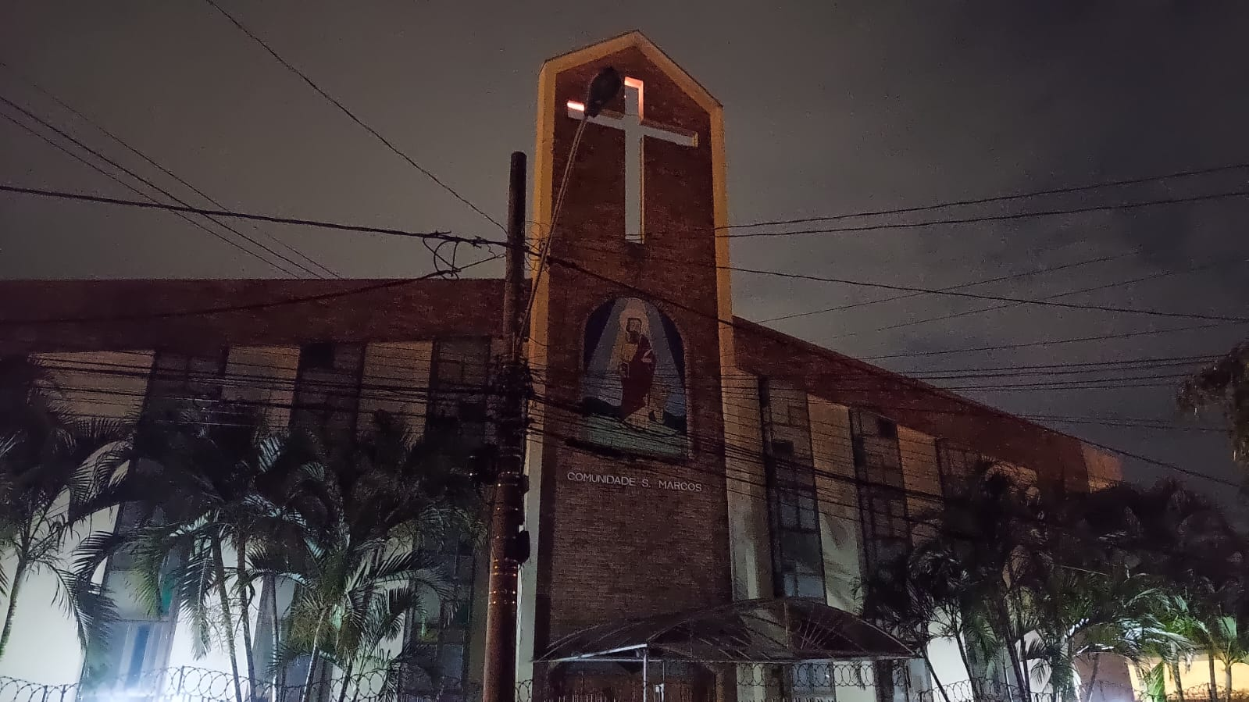

S/S., 07 de Dezembro de 2023.

Dr. Hélio Brasileiro
Vereador

